
اسم الطالبة / .................................................................................

______
15

السنة الدراسية : 1434 - 1435 هـ - الفصل الدراسي الأول
اختبار مادة الحاسب الآلي لأعمال السنة ( برامج الجداول الحسابية ) للصف الثاني ثانوي

السؤال الأول :

أ- ضعي كلمة صح أو خطأ أمام العبارات التالية مع تصحيح الخطأ إن وجد :

- المجال هو مجموعة متصلة من الخلايا المحددة ( )
..........................................................................................................................................
- الصيغ تظهر في ورقة العمل وتظهر في شريط الصيغة ( )
..........................................................................................................................................
- عنوان الخلية يتكون من رقم العمود و حرف الصف ( )
..........................................................................................................................................
- أنواع البيانات التي يتم إدخالها إلى ورقة العمل: قيم و صيغ فقط ( )
..........................................................................................................................................

ب - أكملي الفراغات التالية :
نرجس موظفة حسابات في إحدى الشركات , وهي تقوم بإجراء الحسابات باستخدام الورقة و القلم و الآلة الحاسبة , فهلا أقنعتي نرجس بإجراء الحسابات باستخدام الجداول الحسابية بذكرك ميزتين لها ؟
1- .............................................................................................................................................
2- ..............................................................................................................................................



السؤال الثاني :

ما نتيجة الصيغ الرياضية التالية باستخدام برنامج الإكسل :


1 – 4  2
........................................................
........................................................
........................................................
(1 - 4 )  2
........................................................
........................................................
........................................................
2

أكتبي الخلايا التالية بطريقة المجال
A2,B2,C2,D2,E2
........................................................
........................................................
........................................................
ما هي مزايا تمثيل البيانات بالرسم البياني في برنامج الإكسل ؟
........................................................
........................................................
........................................................

السؤال الثالث :
من خلال دراستك لبرنامج الإكسل أجيبي عما يلي :

8

لديك مجموعة من أسماء الطالبات و درجاتهن في بعض المواد كما هو موضح أمامك :
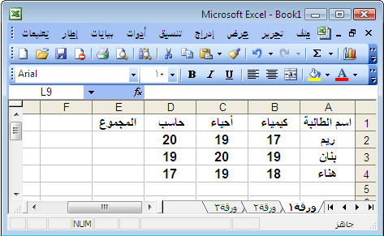

المطلوب ما يلي :

1
إنشاء الصيغة الرياضية لحساب مجموع درجات
الطالبة ( ريم ) باستخدام عناوين الخلايا ؟
.........................................................................

كيف يمكن كتابة الصيغة لحساب درجات الطالبة ( ريم )
باستخدام طريقة المجال و الدالة ؟
..........................................................................

كيف يمكن نسخ الصيغة الرياضية من الخلية
E2 إلى باقي الخلايا E4 , E3 ؟
........................................................................

2

3
4
كيف يمكن تغيير اسم ورقة العمل
من ( ورقة 1 ) إلى ( درجات الطالبات ) ؟
............................................................................

5
6
تم تغيير درجة مادة الأحياء للطالبة ( ريم ) إلى ( 20 )
ما الذي سوف يحدث عند تغيير البيانات مباشرة ؟
.........................................................................
ال
كيف يمكن إضافة اسم الطالبة ( نجود ) أسفل الطالبة بنان ؟
..........................................................................
..........................................................................

لتمثيل البيانات بالرسم البياني يتم تحديد مدى البيانات :
........................................................................

8
7
من أي القوائم التي أمامك يمكن من خلالها جراء ما يلي :
تنسيق الجدول تلقائيا ........................................ إظهار خطوط الشبكة عند الطباعة ..............................

( موفقه بإذن الله )
معلمة المادة : نوره الذويخ

